2025年十一、中秋
新乡县“假日游玩”攻略来了！

这个十一假期来新乡县畅游

扫码游新乡县

京华园景区—— 情满中秋•趣享国庆
活动内容：活动内容：10月1日至8日（营业时间：9：00--21：00），京华园景区以“情满中秋 趣享国庆”为主题，推出快闪花车、通关文牒挑战、灯展、节目表演等。打造快闪花车汉服巡园，通关文牒集卡片打卡挑战，一站式打卡八大民族景点，参与互动游戏，获得卡片解锁精美礼品，晚上还有小型灯展和精彩的节目演出，让您沉醉其中，无法自拔，这个国庆就来京华园吧！
活动优惠政策：
门票价20元/人，一票畅玩园区所有项目（紫宸乐园、碰碰车、水滑道雨衣不包含在项目内）。（门票1.2m以下儿童、60岁以上老人、残疾人、退役军人、现役军人，实行免票政策）。
汉服妆造体验区，全场服装成人138元、儿童98元（包含精致妆造+服装）。地址：新乡县小冀镇京华园景区，咨询电话：0373--5599850 或19937109729。
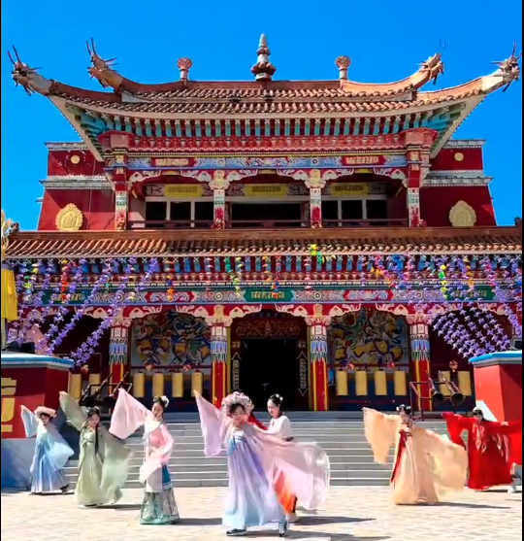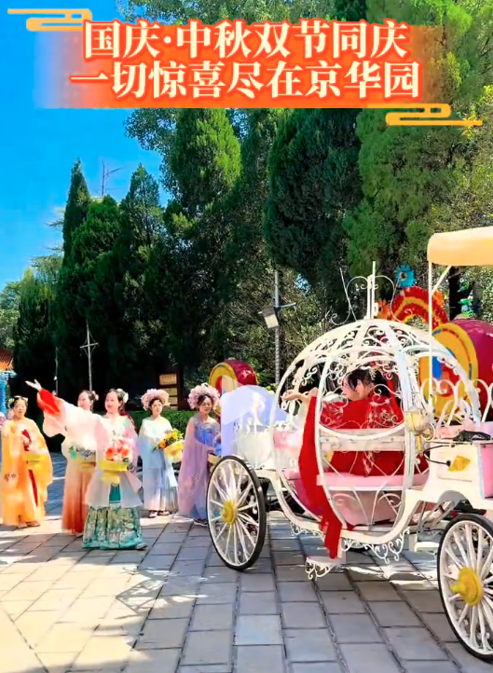
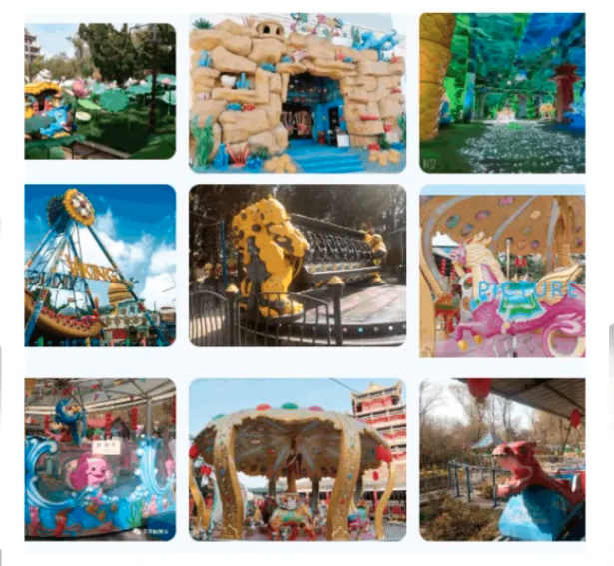
大召营——第六届葫芦文化艺术节
活动内容：9月30日至10月8日，在大召营新时代广场葫芦大观园，开展精品葫芦展销、美食、亲子游园。其中非遗打铁花、非遗火壶、烟花瀑布秀等供大家免费观看。走进大召营村，自然生态秀丽，文旅资源丰富，依托着郭仲隗纪念馆、王金岭美术馆、艺术部落、葫芦文化大观园、研学基地、陶艺工坊等，书画大召营，康养乐享地！
优惠政策：全天免费开放、游玩活动项目需自费，地址：新乡县大召营镇大召营村新时代广场东。
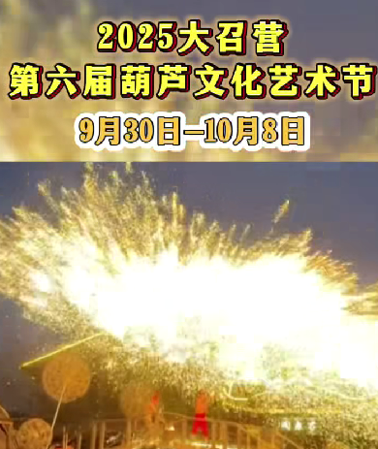
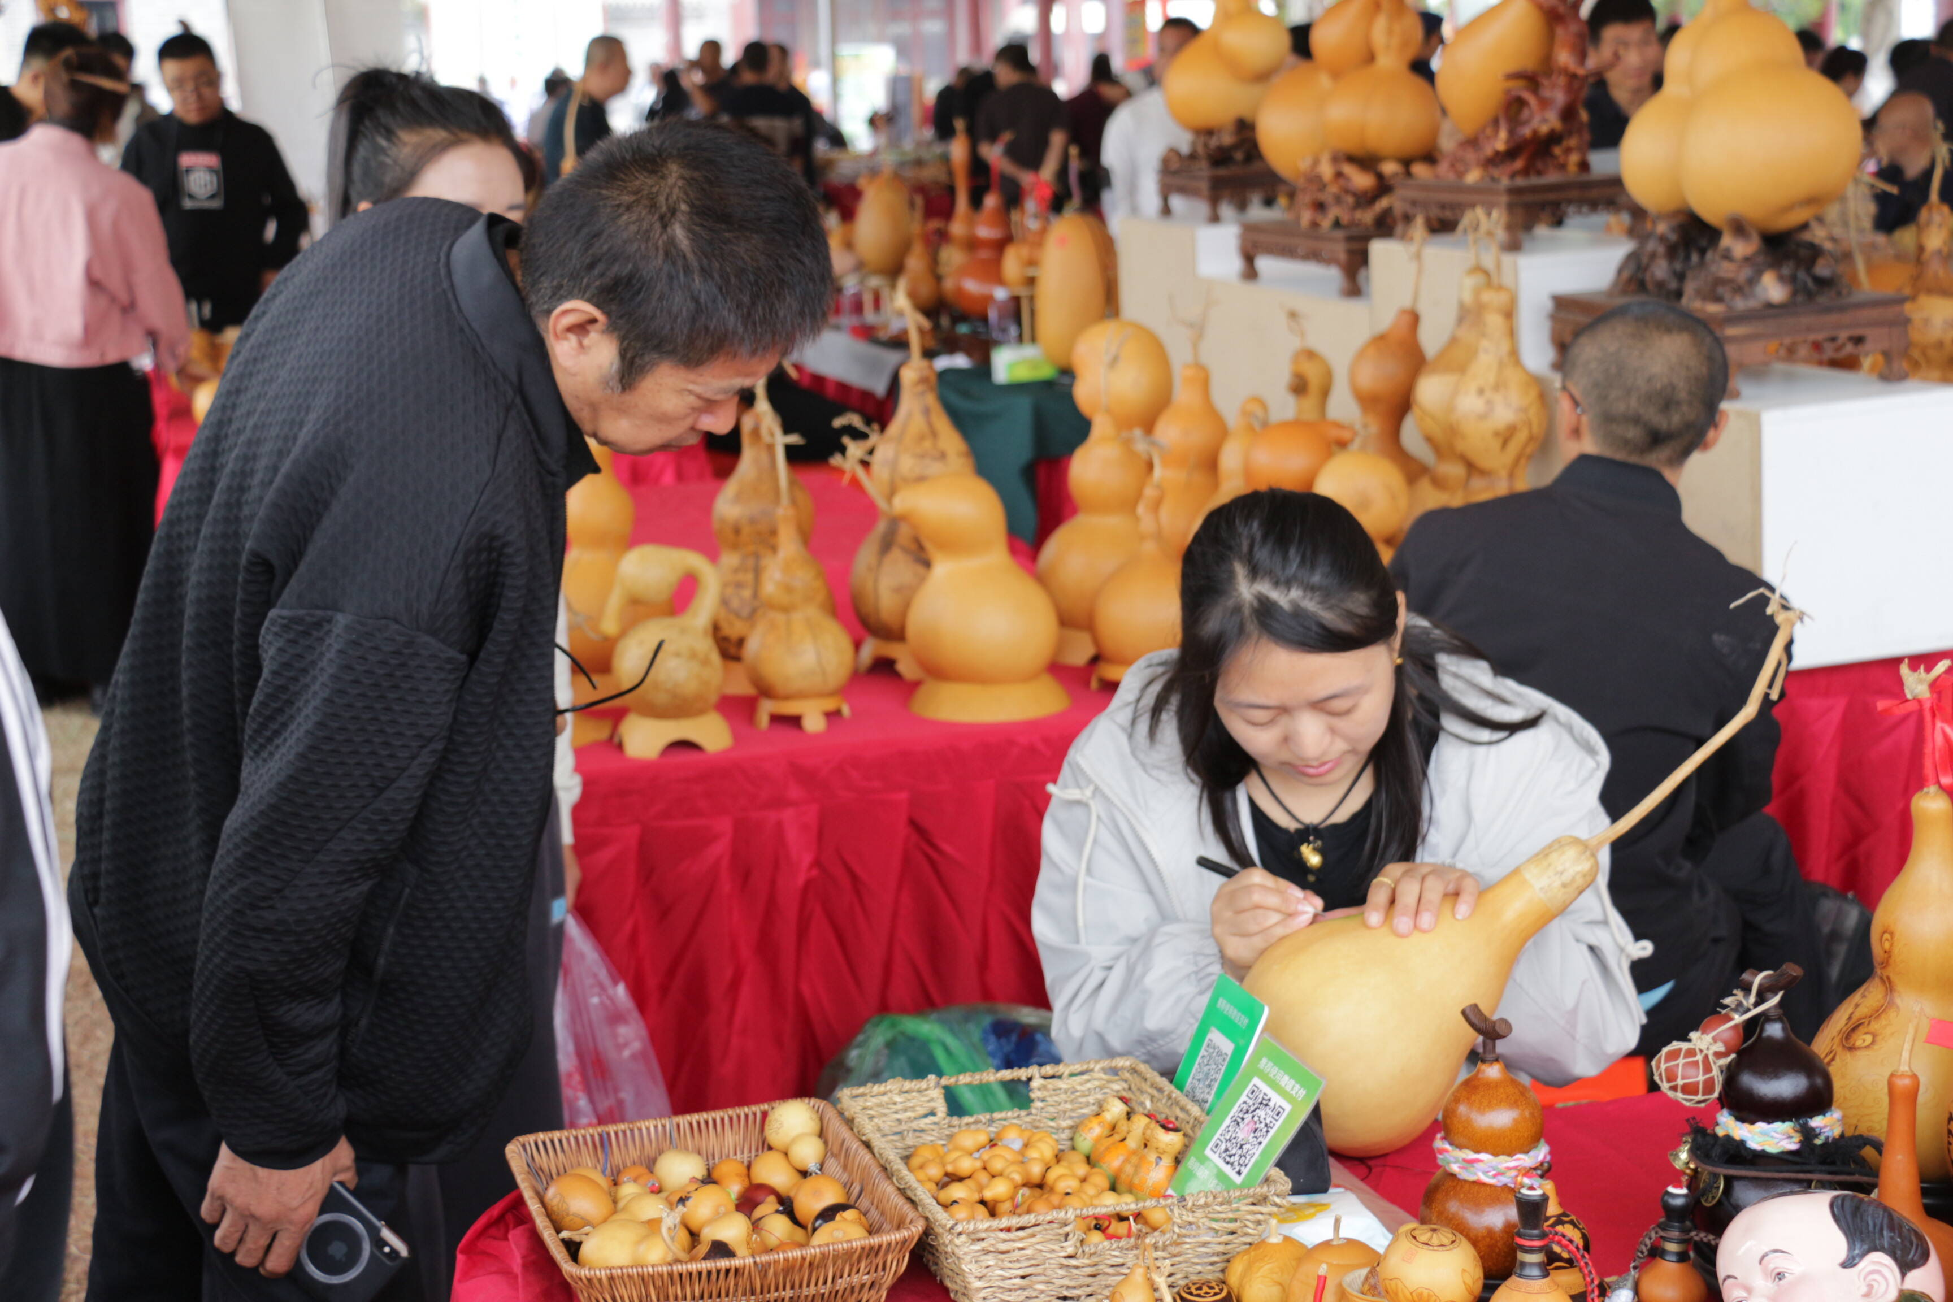

八柳树——八柳渡民乐非遗文化展演
活动内容：10月1日至3日，八柳渡地坑文化大舞台将热闹开启新乡县民乐非遗文化展演。现场，器乐、鼓乐、管乐等轮番上阵，勾勒出盛世民乐图景。此外，还有舞蹈曲艺表演加持，曲艺节目逗趣传乡音。这场融合视听的盛宴，尽显非遗魅力，邀您共赴文化之约！
活动优惠政策：节目免费观看，游玩项目自费。（八柳渡古玩艺术城、熙华苑旅游观光园免费开放）。 地址：新乡县七里营镇八柳树村八柳渡地坑文化大舞台。
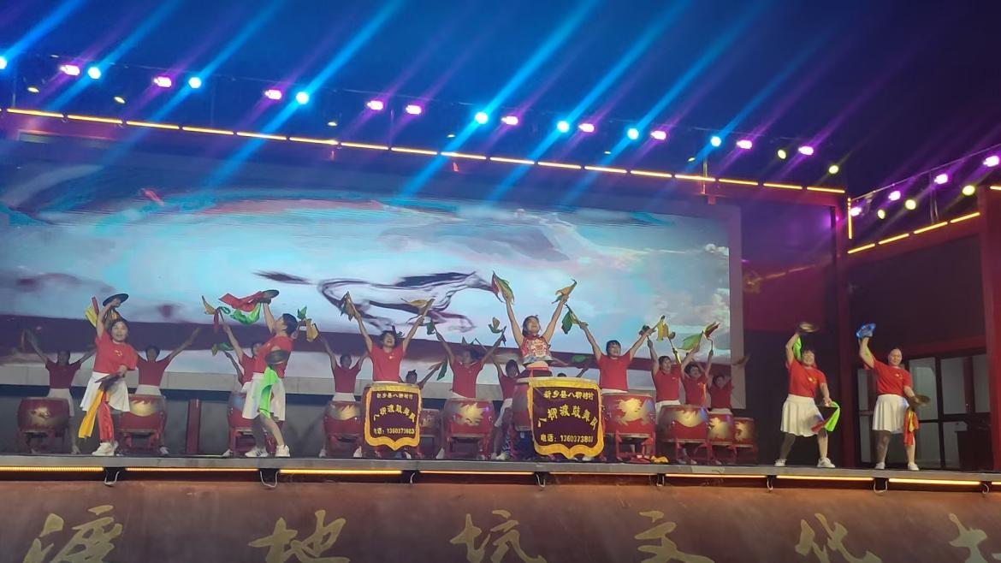
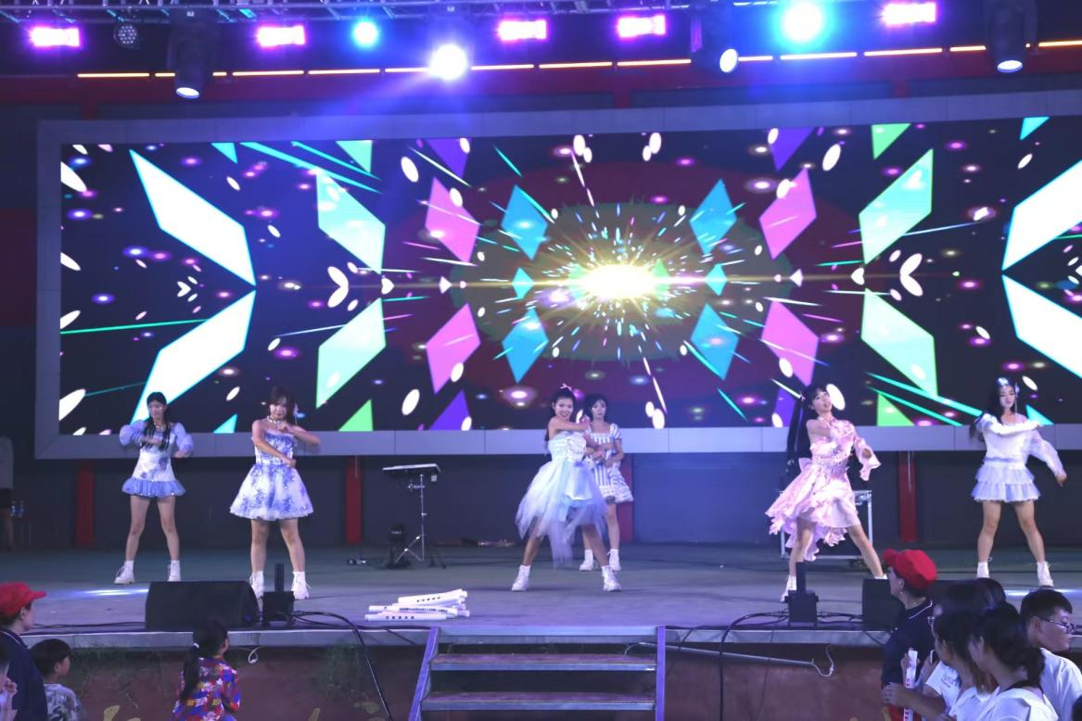

八柳树——笑声点亮乡村•中国广播艺术说唱团
活动内容：10月4日至5日，八柳渡地坑文化大舞台将再迎高光时刻 —— 中国广播艺术说唱团携国家级水准演出重磅登场！这支深耕艺术领域的专业团队，将为新乡县观众搭建起通往国家级文化艺术殿堂的桥梁。现场不仅能沉浸式感受文化艺术的独特魅力，还能聆听经典语言类节目带来的无限趣味，或诙谐逗趣引人捧腹，或饱含深情触动人心。在地坑独特的空间氛围中，这场演出将成为一场兼具格调与欢乐的文化盛宴，让观众尽享艺术熏陶！
活动优惠政策：票价：1、成人票每张58元（包含1.4米以上儿童）； 2、儿童票19元（1.2到1.4米儿童）1.2米以下免票 ；3、双人票99元； 4、早鸟票49元； 5、露营区免费（八柳渡古玩艺术城、熙华苑旅游观光园免费开放）。 抖音搜索“八柳渡”可进行线上购票，咨询电话：13937354000地址：新乡县七里营镇八柳树村八柳渡地坑文化大舞台。




豫见花田·丰收喜乐会
活动内容：9月27日至10月31日，千亩花海盛开季节，有向日葵、格桑花等数十个品种花卉秋日盛开，打造浪漫唯美花海；园区准备多重演艺，歌舞、魔术、巡游等形式和游客共度佳节；互动打卡，多个互动游戏，趣味十足，奖品多多；更有多个打卡点，等你出片；遛娃露营，园区大型儿童游乐园免费开放，草地露营，尽享假期惬意时刻！
活动优惠政策：门票：公休日、节假日 60元/人；工作日39元/人（不含演出）。儿童1米1以下免门票，70岁以上半价，停车免费。
地址：郑新一级路新乡县段
咨询电话：13598726879

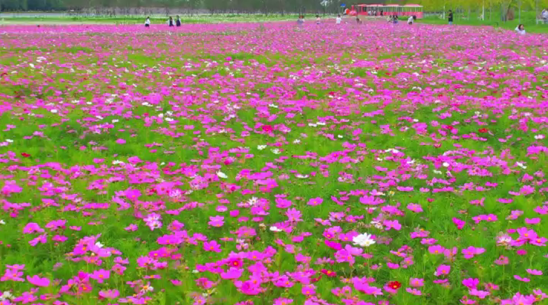

盛亚奶牛科普研学基地
活动内容：园区可体验奶牛科普教育馆、传统农业科普教育馆，模拟挤奶体验区、石磨豆浆、传统陶艺、智慧桥、愿梦湖、元宝山、木屋索道、小小饲养员、穿越射箭、踩高跷比赛、水上大作战、浑水摸鱼、小小渔夫、乐飘千里非洲鼓、越野滑步车竞赛、生态动物园、百鸟园、体能沙窝、农夫采摘、草丛寻宝、智慧农业、麦秸迷宫、儿童气垫园、彩虹滑道等，新增地锅鹅、地锅鸡等餐厅农家乐，是小朋友们欢乐畅玩的好地方！
活动优惠政策：游园10元/人送10元代金券。 儿童80公分以下免费 （游园注意事项：不享受园区收费项目体验）营业时间为：上午9:00—12:00 下午 14:00—18:00，地址：位新乡县古固寨镇林牧产业经济区1号，咨询电话：0373—5682888、16627685727。
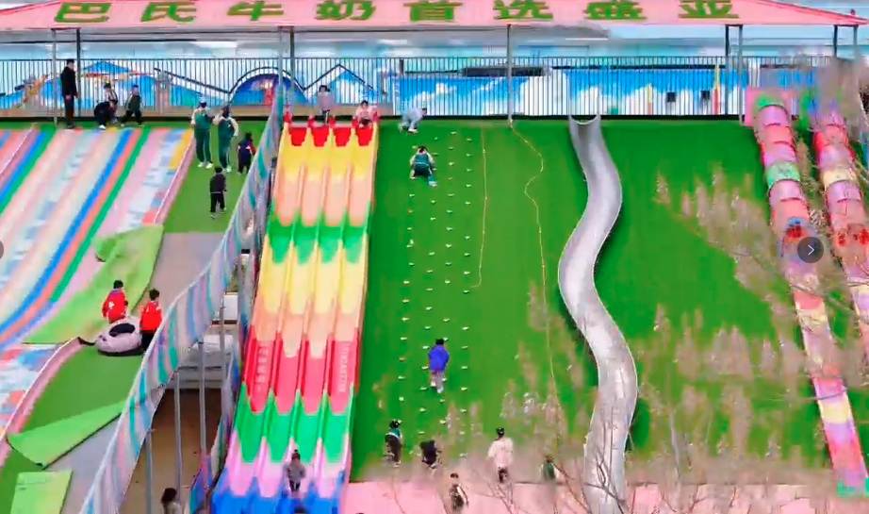
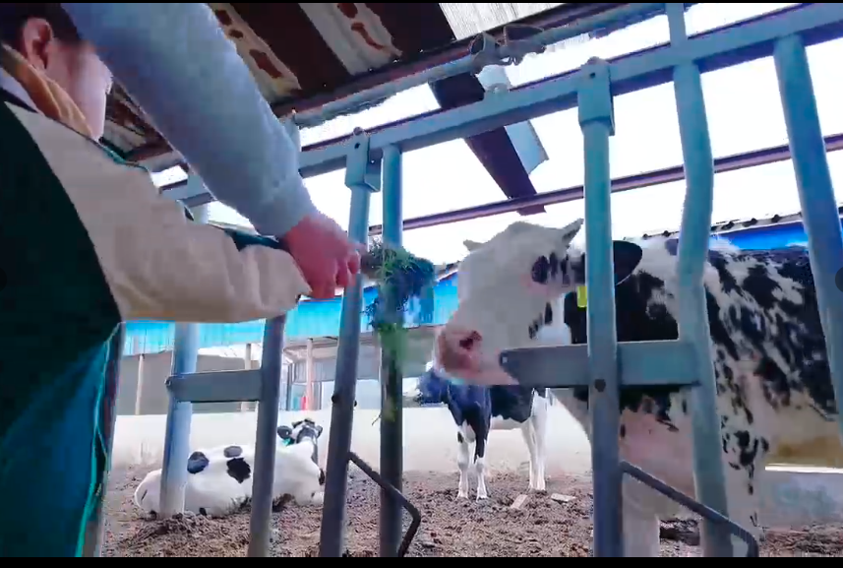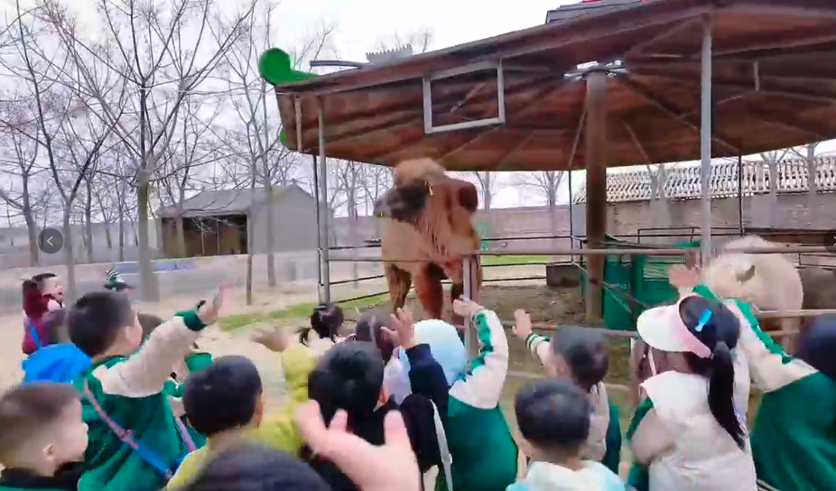

凤鸣湖公园
内容：公园建有棋韵广场、文化广场、沐阳广场、休闲广场、晨练广场、观景平台、桂香园、翼然园、湖心亭、赏心亭、文化浮雕、渔翁雕像等景观。为全县人民打造集旅游观光、休闲娱乐、科学健身为一体的综合性公园。
优惠政策：凤鸣湖公园全天开放，公园左右各设有绿色生态停车场，为来公园的游人提供免费停车服务。地址：新乡县中央大道与凤鸣路交叉路口东南侧。
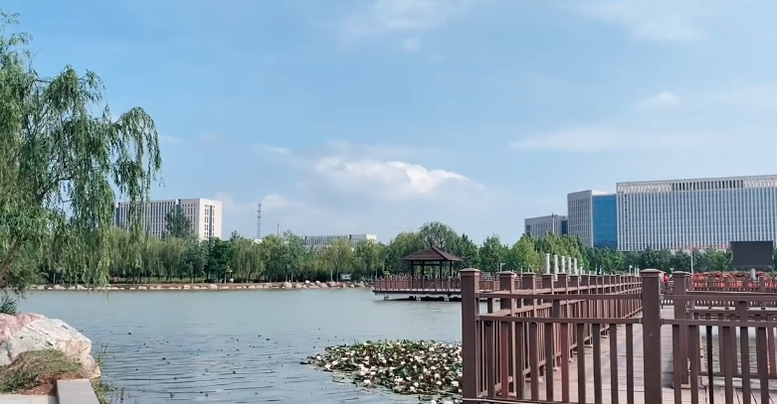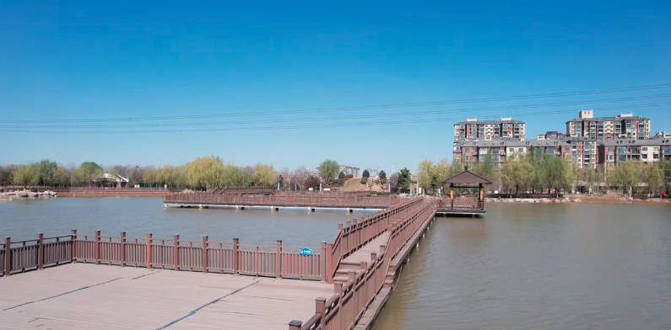
刘庄展览馆史来贺同志纪念馆
内容：展览馆面积4000多平方米，分十一部分，十个展厅，从各个方面反映他一生的光辉事迹，再现史来贺同志一代劳模伟大的人生历程，体现数年来刘庄全面发展所取得的巨大变化。
优惠政策：免费开放 ，地址：新乡县七里营镇刘庄村， 咨询电话：0373—5688666。
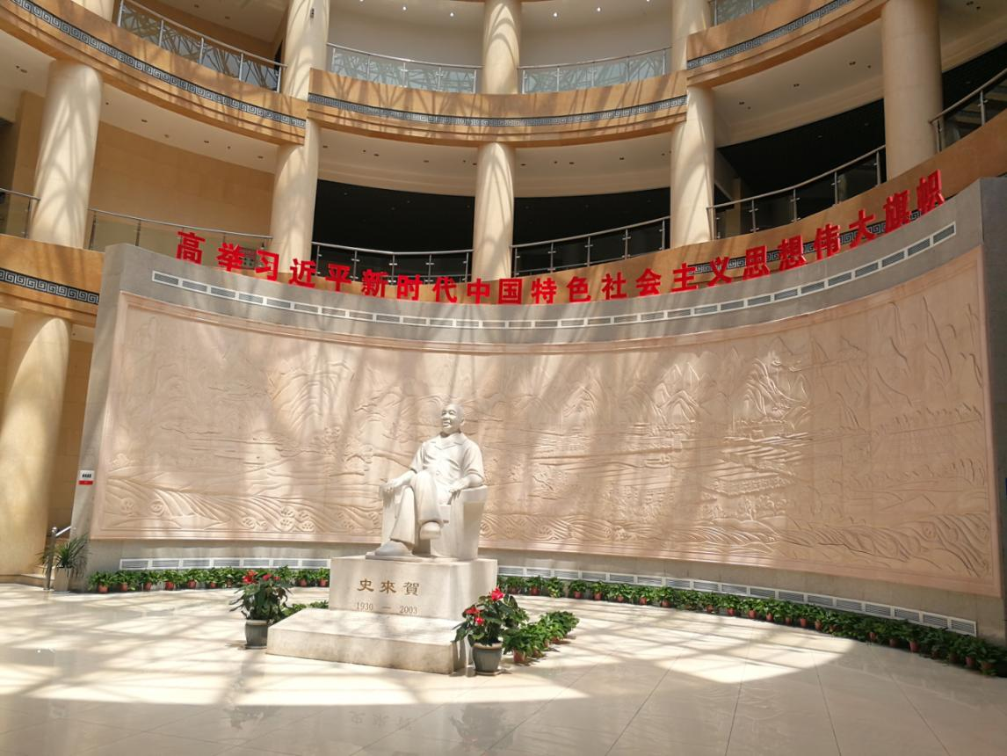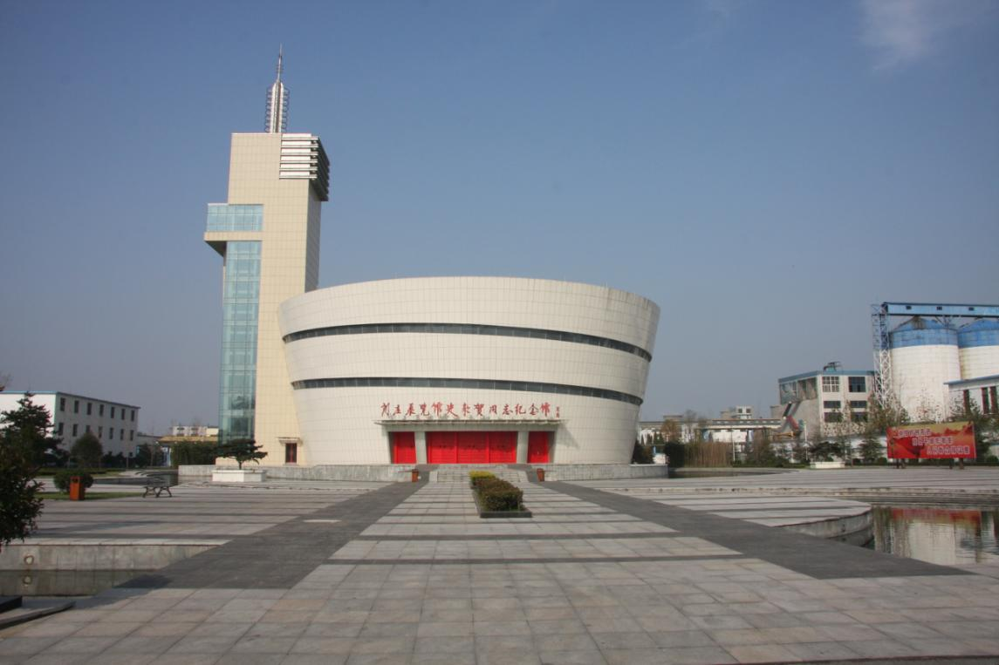

京华历史陈列馆
内容：详细记录了京华四十多年来的发展历程和京华精神。馆建筑面积2860平方米，京华”的创业史是一部中国农村改革发展史的缩影，是一位优秀共产党员扎根农村，带领乡亲们40多年艰苦奋斗、矢志不渝地进行社会主义新农村建设的典范。
优惠政策：免费开放，地址：新乡县小冀镇京华社区 。
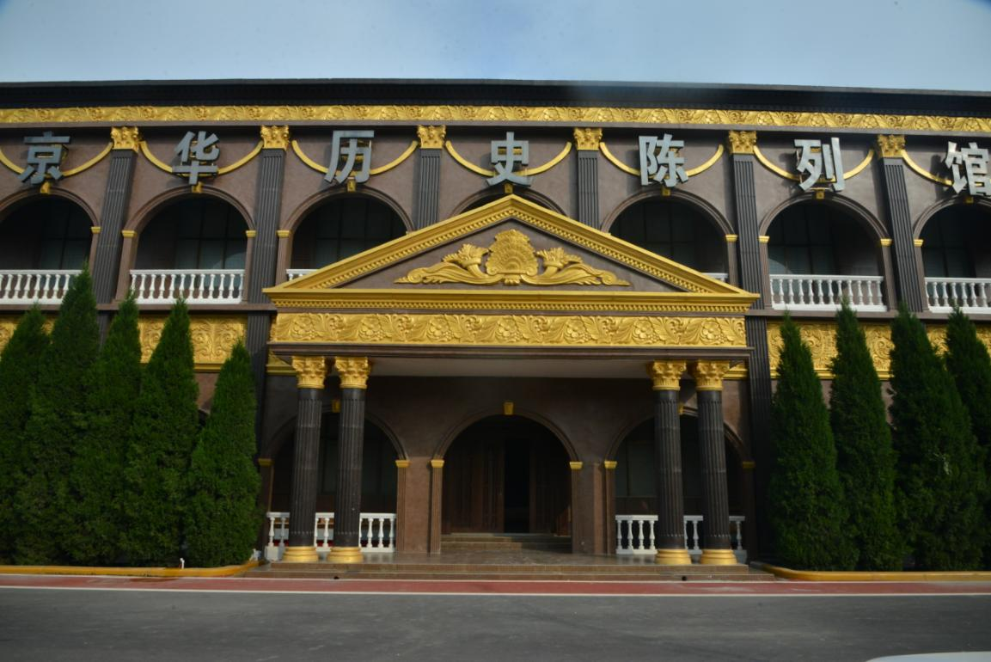

东大阳堤村
内容：东大阳堤村村庄从曾经的软弱涣散村，一步步蝶变为“全国文明村”，让来参观学习的群众深刻理解乡村振兴战略的时代意义。集体整合坑地、荒地，盘活废旧、闲置厂房，招租引进企业，和辖区企业达成“合作共享”，开设“小院课堂”，打造农耕文化记忆长廊、农耕文化园，全村实现数字化管理，后台数据直连镇综治中心，实现“人在网中走 事在格中办”。来到这里感受新时代美丽乡村。
优惠政策：免费开放，地址：新乡县翟坡镇东大阳堤村。
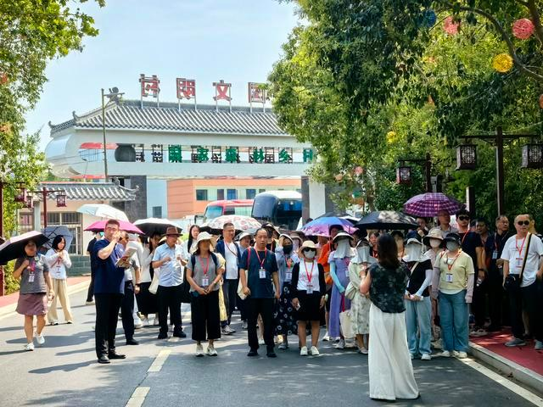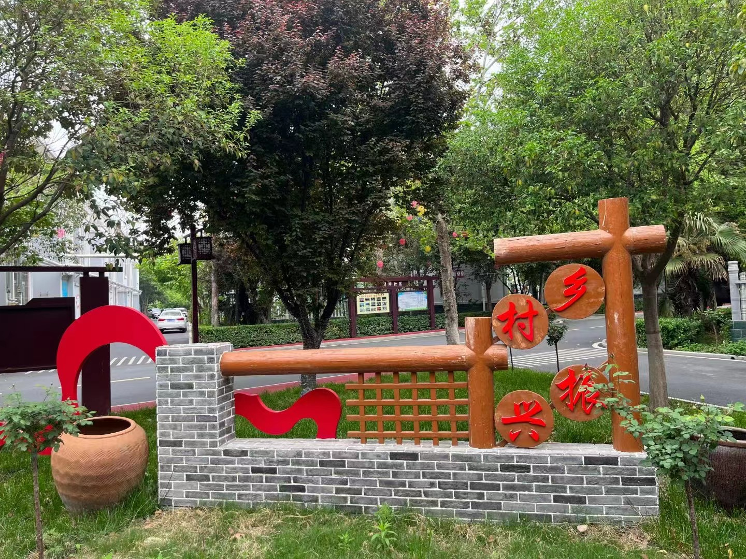
杨堤村
内容：杨堤村历史悠久，村风文明，民风淳朴，它保留着二十世纪以来各个年代的豫北特色民居，是一座豫北民居博物馆。村内随处可见颇具特色的豫北民宿，古色古香的街头小巷，“推窗见绿、抬头赏景、出门入园”的乡村风貌已然形成，村庄农文旅产业融合发展，假期远离都市，来到这里感受“和净美”的美丽乡村，一砖一瓦堆砌出一抹抹淡淡的乡愁，每一寸土地都藏着回忆的芳香，触动着心弦的归思。人在杨堤走，似在画中游！
优惠政策：免费开放，地址：新乡县七里营镇杨堤村。

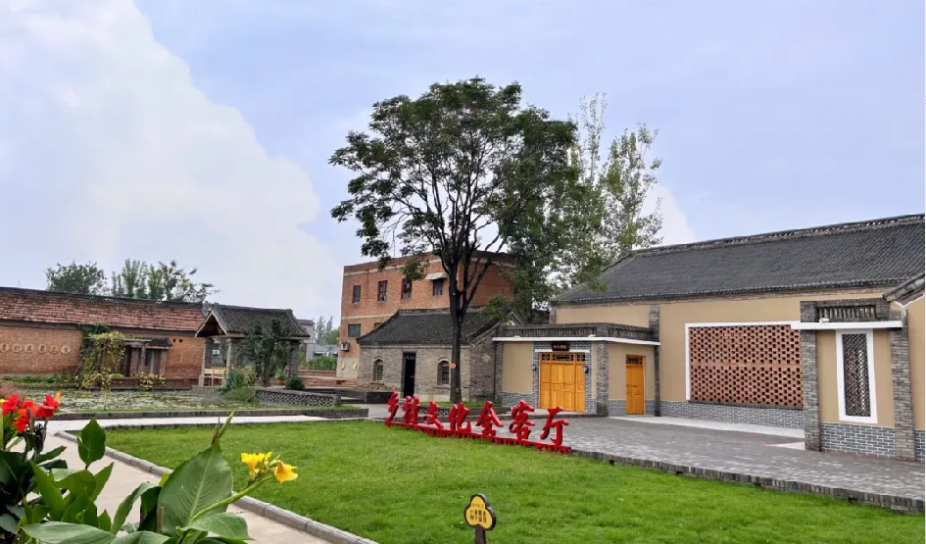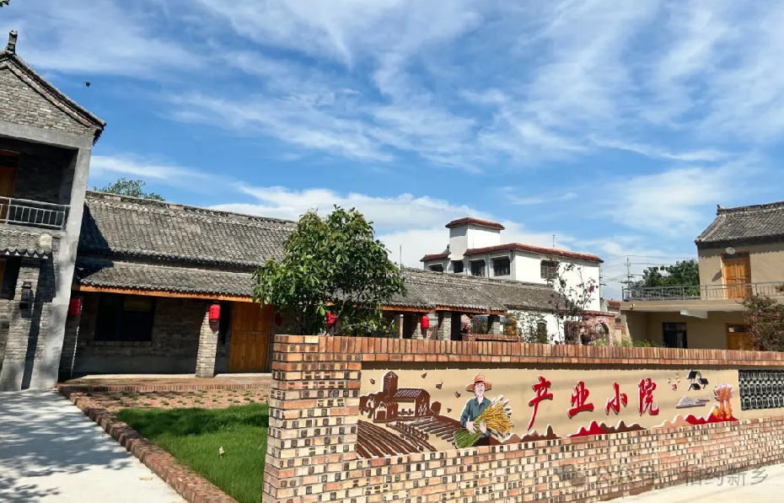

新乡县图书馆
内容：新乡县图书馆藏书共6.8万册，借书室、阅览室免费开放。馆内提供服务自助办证借阅、电子书下载、政府服务类查询。
优惠政策：节假日正常免费开放 ，新乡县小冀镇文化路1号（小冀镇老菜市场附近）。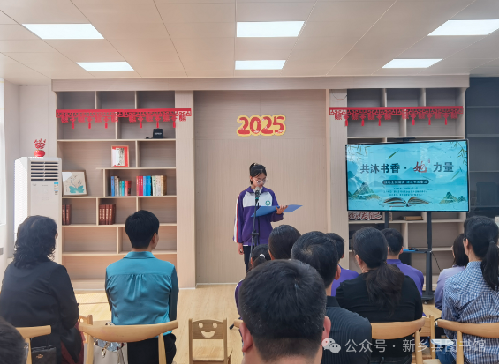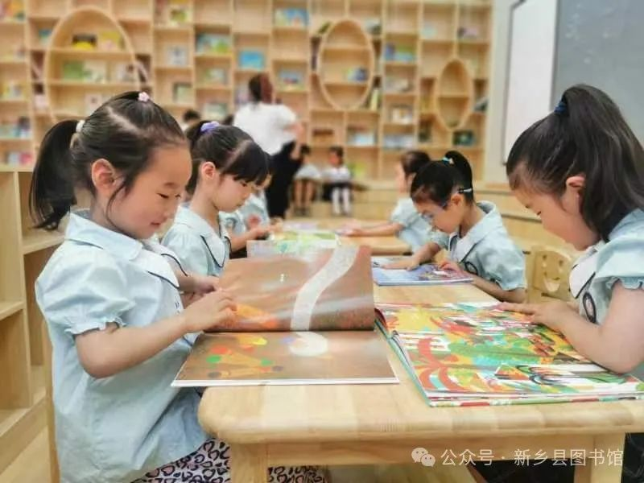

双节假日温馨提示：文明出游、安全出行！

